BCNF条件下的子集修复检查与大模型辅助修复
刘朔飞¹，齐子锋¹，刘国华¹*，李承烨¹，刘晓宇¹，张格¹，王森²，余意²
（1. 东华大学信息与智能科学学院，上海 201620；2. 上海宝信软件股份有限公司，上海 201999）
摘要：高质量的训练数据不仅影响大语言模型在推理阶段的准确性，还直接关系到模型的可信度、安全性、合规性与可解释性。数据治理是保障数据质量的前提，数据缺陷的修复以及对修复结果的评估是两个关键环节。面向关系数据库的子集修复检查问题，从关系模式所属范式函数依赖集的特征出发，研究BCNF条件下的键值冲突局部性，构建共享候选键索引，并给出静态检查及局部维护方法。在此基础上，将冲突元组对与可加回元组转化为可验证反例，支持大语言模型修订候选修复。小规模穷举核验覆盖4480个候选子集，四种后端均与独立语义判定一致；在5万记录复合键场景中，共享索引的中位判定时间较通用检查后端减少40.3%。在合成确认集及基于Bike Sharing、WDBC构造的受控任务上，完整反例相对布尔反馈使形式修复率提高32.6～44.3个百分点。结果表明，BCNF结构可用于减少当前实现的检查开销，具体反例有助于模型完成形式纠错；约束合法性仍需与事实正确性分别评价。
关键词：关系数据库；BCNF；函数依赖；子集修复检查；大语言模型；反例反馈
中图法分类号 TP311.13
  - Subset Repair Checking and LLM-Assisted Repair under BCNF
Liu Shuofei¹, Qi Zifeng¹, Liu Guohua¹, Li Chengye¹, Liu Xiaoyu¹, Zhang Ge¹, Wang Sen², Yu Yi²
1 School of Information and Intelligent Science, Donghua University, Shanghai 201620, China
2 Shanghai Baosight Software Co., Ltd., Shanghai 201999, China
Abstract: High-quality training data affects both the accuracy and the reliability of large language models (LLMs). Data governance therefore requires not only repairing data defects but also checking the resulting repairs. This paper studies subset repair checking for relational databases through the functional dependency (FD) structure of schemas in Boyce–Codd normal form (BCNF). Key-conflict locality is used to construct shared candidate-key indexes for static checking and local state maintenance. Conflicting tuple pairs and individually addable tuples are then returned as verifiable counterexamples to guide iterative LLM-assisted repair. A bounded exhaustive validation checks 4,480 candidate subsets against an independent semantic oracle, with agreement across all four tested backends. In a 50,000-row composite-key setting, the shared-index implementation reduces median decision time by 40.3% relative to the generic checker. On a synthetic confirmation set and controlled tasks constructed from Bike Sharing and WDBC, full counterexamples improve formal repair rates over binary feedback by 32.6–44.3 percentage points. These findings support the engineering benefits of BCNF-aware checking and the role of explicit counterexamples in formal correction. They do not establish factual correctness, convergence guarantees, or downstream training improvements.
Keywords: relational database; BCNF; functional dependency; subset repair checking; large language model; counterexample feedback

0 引言
大语言模型（large language model，LLM）训练的数据需求正呈现由最初的非结构化数据向结构化数据扩展的趋势[1]，从早期预训练语言模型到近年来的大规模语言模型，模型训练过程不仅依赖海量文本语料，也越来越强调数据清洗、质量筛选、结构化信息利用以及训练前的数据治理过程[1,2,3,4,5]。随着模型规模和应用场景不断扩大，训练数据的质量、结构一致性和可信度逐渐成为影响模型性能与可靠性的重要因素。不断增长的数据需求给结构化数据的数据质量保障带来了新的挑战。
为确保预训练数据的质量，数据治理成为不可或缺的环节。在数据治理的过程中，数据缺陷由数据修复来修正和完善。多年来，数据修复问题得到了极大的关注，在消除重复数据、基于完整性约束的数据语义建模、元组删除及属性值更新等方面取得了一系列成果[4,5,6,7,8,9,10]。相对于生成候选修复，检查候选是否满足约束及是否过度删除同样关键。修复检查的复杂度取决于约束类别和修复语义：对可信FD下仅删除元组的子集修复，一致性与包含极大性均可有效检查[6,11]；更一般依赖条件下的复杂性结论不能直接移用于这一特例。通用检查器可以处理FD，但关系模式的范式特征仍可用于组织索引和减少重复投影。
满足某个范式是关系模式规范化的基本要求，不同范式下函数依赖集具有不同的结构特征[12,13]。正是基于上述结构性视角，本文从关系模式所属范式函数依赖集的特征出发，研究BCNF条件下的子集修复检查。BCNF中每个非平凡函数依赖的左部均为超键，可将多个依赖的验证组织到去重后的候选键索引上，以键值碰撞判断冲突。本文关注这种结构优化如何减少当前实现的重复检查，以及检查产生的具体反例能否帮助大模型修订候选。
本文将大模型置于确定性检查器之外：模型依据公开数据和来源证据选择保留元组，检查器独立验证一致性与包含极大性，只有通过的候选才被接受。该设计给出的是接受结果的形式保证。模型能否完成修复、是否保留真实记录以及是否降低交互成本，分别属于需要实验检验的问题。本文以训练数据治理为应用动机，实验范围限定为关系数据修复检查及模型辅助的元组取舍，不据此推断下游训练质量。
例如，对关系R(A,B,C)，令F为A决定BC、B决定AC。A和B均为候选键，模式属于BCNF。表中有t1=(a1,b1,c1)、t2=(a1,b2,c2)、t3=(a2,b2,c3)和t4=(a3,b3,c4)。候选{t2,t4}满足约束，t1被A键碰撞阻止，t3被B键碰撞阻止，因此是包含极大的子集修复；{t1,t3,t4}也是子集修复且基数更大。若候选仅含t2，则t4可加回；若同时保留t1和t2，则二者构成冲突见证。图1展示这些判断如何由键索引给出。两种合法修复哪一个更符合现实，仍需独立事实证据判断。
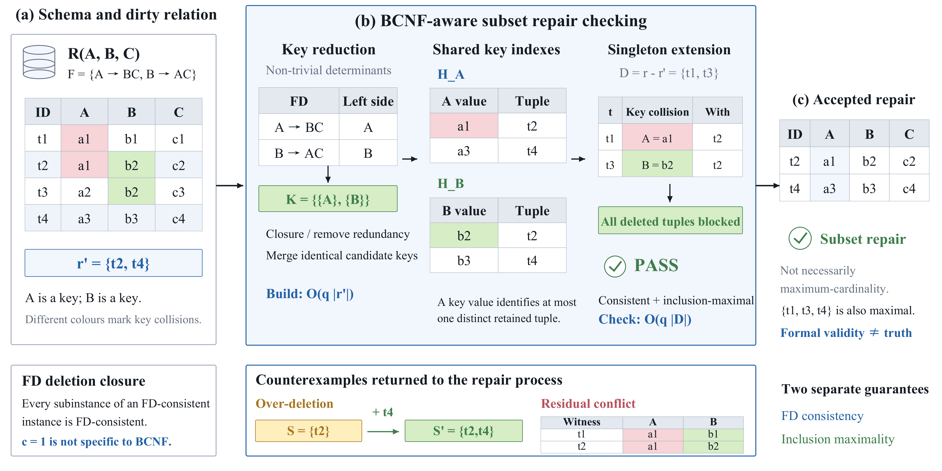
图1 BCNF键结构与子集修复检查示例 / Fig.1 BCNF key structure and subset repair checking
本文的主要工作如下。1）从BCNF规范化理论出发，区分一般FD的单元组扩展性质与BCNF的同键冲突性质，给出所选键约束与原FD集合等价的论证。2）构建共享候选键索引和基于键值块的维护方法，将检查失败表示为可复核见证，并明确接受可靠性与交互终止的区别。3）通过独立穷举核验、后端微基准和三套配对任务，分别考察实现正确性、检查开销与反例反馈效应，报告预算策略和事实保留质量的适用边界。后文先讨论相关工作，第2章给出理论依据，第3章介绍方法，第4章报告实验。

1 相关工作
基于元组删除的数据修复以最小变化原则刻画一致子实例。Chomicki等研究删除修复与完整性维护，Afrati等分析不同依赖条件下修复检查的算法与复杂性[6,11]。Livshits等进一步讨论FD约束下最优修复的计算[14]。包含极大子集修复要求任何被删除元组均不能继续保留，而最大基数修复要求保留元组数量最多，二者目标不同。本文采用前一种语义；确定性极大子集和小规模最大基数解分别作为D0与D1基线。
函数依赖、键与范式之间的关系是数据库设计的基础问题[12,13]。本文并不重新求解一般的候选键枚举问题，而是针对给定BCNF模式，从每个非平凡依赖左部选出一个包含极小超键，并合并重复索引。删除封闭性提供单元组扩展判据；BCNF进一步允许在不同元组之间用同键判断替代逐项右部比较。因此，需要分别证明所选键约束的等价性和修复判定的可靠性，并将模式级预处理与数据级执行开销分开。
HoloClean结合约束、外部信息和统计信号进行概率修复，Baran利用上下文和迁移学习进行错误修正[7,8]。GIDCL将大语言模型与图模型结合用于数据清洗[15]；AutoPrep面向自然语言问题组织多智能体数据准备，DeepPrep根据中间执行结果调整数据准备流程，TabClean生成可重复使用的清洗程序[16,17,18]。这些工作说明执行反馈和可验证处理具有研究价值，但其输出可包含单元格更新或可执行程序，与本文固定原始元组集合上的保留删除不同。本文研究的是可信FD下的形式修复反馈，现有实验尚未完成与这些系统在统一删除任务上的比较。
已有修复检查解决“候选是否属于指定修复语义”，学习式清洗侧重“应保留或改成什么数据”。本文把二者通过可验证见证连接，但不把这种组合直接等同于新的通用清洗能力。完整反例与布尔反馈的配对实验用于识别反馈信息的作用，D0与独立事实F1则约束对大模型必要性的解释。

2 属于BCNF的关系模式函数依赖集的特征与关键性质
关系数据库的修复检查与完整性约束类型及修复语义密切相关[6,11]。本章分析关系模式函数依赖集的结构，依次说明删除封闭性、BCNF超键的唯一性和子集修复的判定条件。三者分别支撑单元组扩展、共享键索引和包含极大性检查。
设关系模式为$R\left(U,F\right)$，其中$U$为属性集，$F$为定义在$U$上的函数依赖集。后续讨论均以$R\left(U,F\right)$属于 BCNF为基本前提。按照BCNF的定义，对于$F^{+}$中任意非平凡函数依赖$X→Y$，$X$均为$R$的超键，即$X^{+}=U$。
给定数据库实例$r$和候选修复$r'$，满足$r'⊂r$，r不满足$F$，$r'$满足$F$。子集修复检查的目标是判定$r'$是否为$r$关于$F$的一个子集修复。按照子集修复的定义，$r'$不仅需要满足函数依赖集$F$，还应在包含关系下具有极大性，即不存在实例$r''$，使$r'⊂r''⊆r$且$r''$仍满足$F$^{[6,11]}。
下文将r′∪{t}简记为r′∪t，属性闭包均相对于F计算。
对子集修复进行否证，可寻找非空集合A*⊆r−r′，使r′∪A*仍满足约束。一般依赖条件下可能需要考察集合扩展；当约束仅包含FD时，删除封闭性使单元组扩展检查已经充分。BCNF的作用在于进一步简化冲突检查结构，而不是首次使FD子集修复检查变得可解。

2.1 候选扩展集合的单元组性质
性质1 设数据库实例$I$满足函数依赖集$F$，对于任意$J⊆I$，均有$J$满足$F$。
证明：假设存在$J⊆I$且$J$不满足$F$，则必然存在函数依赖$X→Y∈F$，以及两个元组$t_{1}$、$t_{2}∈J$，使 $t_{1}\left[X\right]=t_{2}\left[X\right]$，但$t_{1}\left[Y\right]≠t_{2}\left[Y\right]$。由于$J⊆I$，$t_{1}$、$t_{2}$同样属于$I$，因此$I$也违反$X→Y$，这与$I$满足$F$矛盾。故性质成立。□
定理1 设$R\left(U,F\right)$属于BCNF，$r'$满足$F$。若存在非空集合$A*⊆r-r'$，使$r'∪A$*满足$F$，则对于$A*$中任意元组t，均有$r'∪t$满足$F$。
证明：任取$t∈A*$，显然有$r'∪t⊆r'∪A*$。由于$r'∪A*$满足$F$，根据性质1，其子实例$r'∪t$同样满足$F$。□
推论1 在BCNF条件下进行函数依赖子集修复检查时，通用算法中的候选扩展规模上界可以取$c=1$。
设$d=\left|r-r'\right|$。若通用算法需要枚举大小不超过 c 的候选扩展集合，其候选数量为：
$N=C\left(d,1\right)+C\left(d,2\right)+…+C\left(d,c\right)$。
需要说明的是，$c=1$直接来源于函数依赖满足的删除封闭性，并非BCNF独有。BCNF前提的作用主要体现在后续步骤：利用函数依赖左部为超键这一结构，进一步缩小单元组扩展时的冲突检查范围。

2.2 BCNF条件下的键值冲突局部性
BCNF条件对此给出了更强限制。由于$R\left(U,F\right)$属于BCNF，对于任意非平凡函数依赖$X→Y$，$X$均为超键，有$X^{+}=U$。因此，在满足$F$的实例中，一个给定的X值最多对应一个完整元组。
性质2 设$R\left(U,F\right)$属于BCNF，$I$满足$F$。对于非平凡函数依赖$X→Y∈F$，若$t_{1}$、$t_{2}∈I$且 $t_{1}\left[X\right]=t_{2}\left[X\right]$，则$t_{1}=t_{2}$。
证明：由于$X$为超键，有$X^{+}=U$，即$F$能够推出$X→U$。若$t_{1}\left[X\right]=t_{2}\left[X\right]$，则$t_{1}$和$t_{2}$在$U$中所有属性上的值均相同。在关系数据库集合语义下，$t_{1}$和$t_{2}$为同一元组。□
定理2 设$R\left(U,F\right)$属于BCNF，$r'$满足$F$，$t∈r-r'$。如果$r'∪t$不满足$F$，则至少存在一个非平凡函数依赖$X→Y∈F$和一个元组$s∈r'$，使$s\left[X\right]=t\left[X\right]$。
证明：$r'$本身已经满足$F$，因此$r'∪t$中出现的任何新违反都必须包含新增元组$t$。若$r'∪t$违反$X→Y$，则必存在$s∈r'$，使$s\left[X\right]=t\left[X\right]$且$s\left[Y\right]≠t\left[Y\right]$。故结论成立。□
对于函数依赖左部$X$中存在冗余属性的情况，还可以利用属性闭包计算删除冗余属性。若$K⊆X$、$K^{+}=U$，并且$K$的任意真子集都不能确定$U$，则$K$为包含在X中的候选键^{[12]}。此时可以使用$K$代替$X$建立索引。由于$K⊆X$，原本发生在$X$上的相等必然能够被$K$检测；同时由于$K$是候选键，两个不同元组具有相同K值时必然不能同时存在于满足$F$的实例中。

2.3 BCNF条件下的子集修复判定性质
定理3 设$R\left(U,F\right)$属于BCNF，$r'⊂r$且$r'$满足$F$。$r'$是$r$关于$F$的子集修复，当且仅当对于任意$t∈r-r'$，都至少存在一个非平凡函数依赖$X→Y∈F$和元组$s∈r'$，使$s\left[X\right]=t\left[X\right]$。
证明：充分性。假设对于每个$t∈r-r'$，都存在$X→Y∈F$和$s∈r'$，使$s\left[X\right]=t\left[X\right]$。由于$R\left(U,F\right)$属于BCNF，$X$为超键。$t$与$s$是不同元组，因此将$t$加入$r'$后必然破坏$X$对完整元组的唯一确定关系，即$r'∪t$不满足$F$。
由定理1可知，如果存在任意非空$A*⊆r-r'$使$r'∪A*$满足$F$，则$A*$中至少有一个元组能够单独加入$r'$。这与所有删除元组均不能单独加入矛盾。因此不存在满足$F$的$r'$的真超集，$r'$为子集修复。
必要性。假设$r'$是$r$关于$F$的子集修复。若存在$t∈r-r'$，使对于所有非平凡函数依赖$X→Y∈F$和所有$s∈r'$，均有$s\left[X\right]≠t\left[X\right]$，则$t$与$r'$中任何元组都不会产生新的函数依赖违反。由于$r'$本身满足$F$，因此$r'∪t$仍满足$F$。此时$r'$存在一个满足$F$的真超集，与$r'$为子集修复矛盾。故结论成立。□
上述论证区分了两个层次：性质1及定理1来自FD的删除封闭性；性质2与定理3中“同键即阻断”的充分性使用了BCNF的超键结构。定理2给出新增违反必涉及新增元组的必要条件，其中“同左部值”本身不是一般FD冲突的充分条件。只有结合BCNF，才可在不同元组之间用键值碰撞替代逐一右部比较。
本章采用集合语义、可信FD和不含NULL的完整元组，不涉及外键或属性值更新。理论中的实例相同指完整属性值相同；工程ID仅用于标识元组，不作为额外函数依赖。算法同时覆盖空候选、r′=r和原实例已经一致等情况，并在极大性检查前验证候选属于r且满足F。

3 BCNF条件下的子集修复检查与辅助修复

3.1 共享候选键索引与静态检查
给定BCNF关系模式R(U,F)、原实例r及候选r′⊆r，检查依次验证候选结构、一致性和包含极大性。沿用第2章符号，记D=r−r′，非平凡依赖数为m，去重后的索引键数为q。
候选修复可能残留FD冲突，也可能因过度删除而丢失仍可保留的记录。检查器需要同时拒绝这两种情况，并为交互修订提供失败原因。
一般FD的删除封闭性已经排除了组合扩展搜索的必要。BCNF条件进一步保证非平凡依赖左部为超键，使每次单元组扩展可转化为少量键值占用查询。
对每个非平凡依赖X→Y，利用属性闭包从X中约简出一个候选键KX，并对结果去重，得到索引键集合𝒦。这里只选择覆盖现有依赖所需的键，不枚举全部候选键。
对于$F$中任意非平凡函数依赖$X→Y$，由于$R\left(U,F\right)$属于BCNF，因此$X$为超键，即$X$能够确定$U$。
若$X$中存在冗余属性，可以利用属性闭包进一步缩减。设$K⊆X$，$K$能够确定$U$，且继续删除$K$中任意必要属性后不再具有超键性质，则可将$K$作为实际冲突检查使用的候选键。
在候选修复$r'$已满足$F$的条件下，一个给定的候选键值最多对应一个完整元组。因此，对于删除元组$t$，如果存在候选键$K$和$r'$中元组$s$，使$t\left[K\right]=s\left[K\right]$，则$t$与$s$不能同时存在于满足$F$的实例中，$t$无法重新加入$r'$。
反之，如果$t$在所有候选键上都没有与$r'$中元组发生键值碰撞，则$t$不会产生新的函数依赖违反，可以重新加入$r'$。
所有K∈𝒦分别建立从键值到保留元组的哈希表HK。多个依赖约简到同一K时共用一个索引；这是所选键约束的共享，而不是将不同键强行合并。
命题1 设𝒦为按上述方式从F的每个非平凡依赖左部约简、去重得到的键集合，令F𝒦={K→U:K∈𝒦}，则F与F𝒦等价。
证明：每个K均满足K⁺F=U，故F蕴含F𝒦。反向地，对任意X→Y∈F的非平凡依赖，存在所选K⊆X；由K→U及增广、分解可推出X→Y。平凡依赖恒成立，故F𝒦蕴含F。□
算法1 共享候选键索引构建与一致性检查
输入 BCNF关系模式R(U,F)，候选r′；输出 索引H或不一致标记
初始化 𝒦←∅，H←∅；按固定属性顺序约简并去重
1. for 每个非平凡依赖X→Y∈F do
2. K←X
3. for 按固定顺序取出的每个A∈X do
4. if A∈K 且 closureF(K−{A})=U then K←K−{A}
5. 𝒦←𝒦∪{K}
6. for 每个K∈𝒦 do 建立空哈希表HK
7. for 每个s∈r′ do
8. for 每个K∈𝒦 do
9. v←s[K]
10. if v∈HK 且 HK[v]≠s then 返回不一致标记
11. HK[v]←s
12. 返回H；未出现键碰撞时r′满足F
算法1的模式级工作为逐左部闭包约简和键去重，可在固定模式下复用；不把模式预处理视为免费操作。数据级扫描在哈希操作期望O(1)、属性宽度固定时耗时O(q|r′|)，空间为O(q|r′|)。
静态判定只需索引当前保留集合。若还需增量维护，则另为每个K和具体值v建立删除元组块G[K,v]={t∈D:t[K]=v}。分块初始化应遍历全部键，不能复用静态检查中首次命中即停止后留下的不完整分组。
分块记录的是当前候选下的局部冲突关系。同一块中的元组在其他候选下未必具有相同作用，不能作为可互换记录处理。
完成一致性检查后，依次查询每个t∈D。只要某个索引HK包含t[K]，t就不能单独加入；若所有索引均未命中，t构成非极大性的见证。
算法2 基于共享键索引的包含极大性检查
输入 r、已验证一致的r′⊆r及算法1得到的H
输出 子集修复判定及可加回见证
1. D←r−r′
2. for each t∈D do
3. blocked←False
4. for each K∈𝒦 do
5. if t[K]∈HK then
6. blocked←True
7. break
8. if blocked=False then
9. return (False, t) // r′∪{t}仍一致
10. return (True, ∅) // 每个删除元组均被阻断
定理4 设$R\left(U,F\right)$属于BCNF，$r'⊂r$且$r'$满足$F$。算法2返回True，当且仅当$r'$是$r$关于$F$的子集修复。
证明：由命题1，𝒦定义的键约束与F等价。算法返回True时，每个删除元组至少与某个保留元组在一个所选键上相同，因而不能加入。再由定理1，不存在可保持一致的非空扩展，r′为子集修复。算法返回False时，见证t在所有所选键上均未命中，r′∪{t}满足键约束，因等价性也满足F，故r′不是包含极大。□
设$d=\left|r-r'\right|$，$q$为去重后的索引数量。在采用哈希表且属性数固定的情况下，算法2的平均时间复杂度为$O\left(q·d\right)$。
算法1与算法2组合后的数据处理时间为：
$O\left(q·\left|r'\right|\right)+O\left(q·\left|r-r'\right|\right)=O\left(q·\left|r\right|\right)$。
对于固定BCNF关系模式$R\left(U,F\right)$，$q$为常数，因此总体数据时间复杂度为$O\left(\left|r\right|\right)$。
当模式或属性宽度随输入变化时，需要另计闭包、投影、哈希与字符串比较成本。一般FD哈希方法对固定模式也可达到线性数据复杂度，因此本文的结构优化主要体现在索引共享、键投影和右部比较的减少；微基准检验的是给定实现的运行开销，不构成最坏复杂度类别的改进。
算法1与算法2分工明确：前者验证一致性，后者在一致候选上检验包含极大性。单独运行算法2不能拒绝所有不一致候选。
独立评价使用逐FD右部比较的通用检查器，不复用候选键压缩过程。第4章进一步以小规模全超集枚举作为语义基准，避免仅用两个具有相同判据的实现相互验证。

3.2 基于键值块的增量维护
BCNF条件下，元组冲突由具体候选键值决定。因此，一个元组变化只会影响其对应的少量键值分组，可以在已有索引基础上进行局部更新。
设$D=r-r'$。对于每个索引键$K$和具体值$v$，维护：
C[K,v]：r′中K值等于v的元组数；
G[K,v]：D中K值等于v的完整元组集合；
b[t]：满足C[K,t[K]]>0的索引键数量。
在候选修复保持一致时，$C_{K}\left(v\right)$只能取0或1。如果某次更新使$C_{K}\left(v\right)$大于1，则说明$r'$自身已经出现BCNF候选键冲突。
对于$t∈D$：
若$b\left(t\right)>0$，则$t$至少在一个键值上被当前$r'$阻止加入；
若$b\left(t\right)=0$，则$t$可以加入$r'$，当前$r'$不再是子集修复。
为避免与属性集U混淆，以Z表示当前未被任何键阻断的删除元组数：
Z=|{t∈D:b[t]=0}|。
只要$r'$本身保持一致，便有：
r′是r关于F的子集修复，当且仅当Z=0。
元组在保留集与删除集之间移动时，首先维护其在D及各G[K,v]中的成员关系，再维护相关C计数。仅当C由0变为正数或由正数变为0时，才对相应删除块中元组的b计数作增减；当b越过0时同步更新Z。若C由1变为2，则另行记录一致性失败。
设一次更新涉及元组t，增量处理成本主要取决于$t$所涉及的$q$个索引键以及对应分组$G_{K}\left(t\left[K\right]\right)$的大小，可以表示为：
$O\left(q+Σ\left|G_{K}\left(t\left[K\right]\right)\right|\right)$。
局部维护的收益取决于触达块的大小和更新量。大冲突块可能使一次变化触达大量记录，因此这里给出的是数据相关的维护代价，而不是常数更新保证。
批量交换应在完成全部成员和计数更新后给出判定。不能将中间状态的通过误作最终结果，也不能在首次键命中后省略其余G块的维护。
现有原型的在线交互使用静态BCNF判定，诊断见证由通用FD过程生成；增量组件尚未作为在线诊断路径。第4章的115.3 ms计量的是增量状态初始化，不能解释为相同轨迹上的多轮更新耗时。

3.3 面向大模型辅助修复的反例反馈
模型每轮从原始关系r中选择保留ID，返回JSON对象keep_ids，不允许编辑值或创造记录。公开上下文包括关系、FD、初始候选与来源证据；隐藏真值仅供独立评价读取。首轮输入在各模型反馈组完全相同，初始候选不是不可恢复的删除限制，模型可以从r中加回记录。图2给出验证与反馈过程，其理论依据来自第2章。
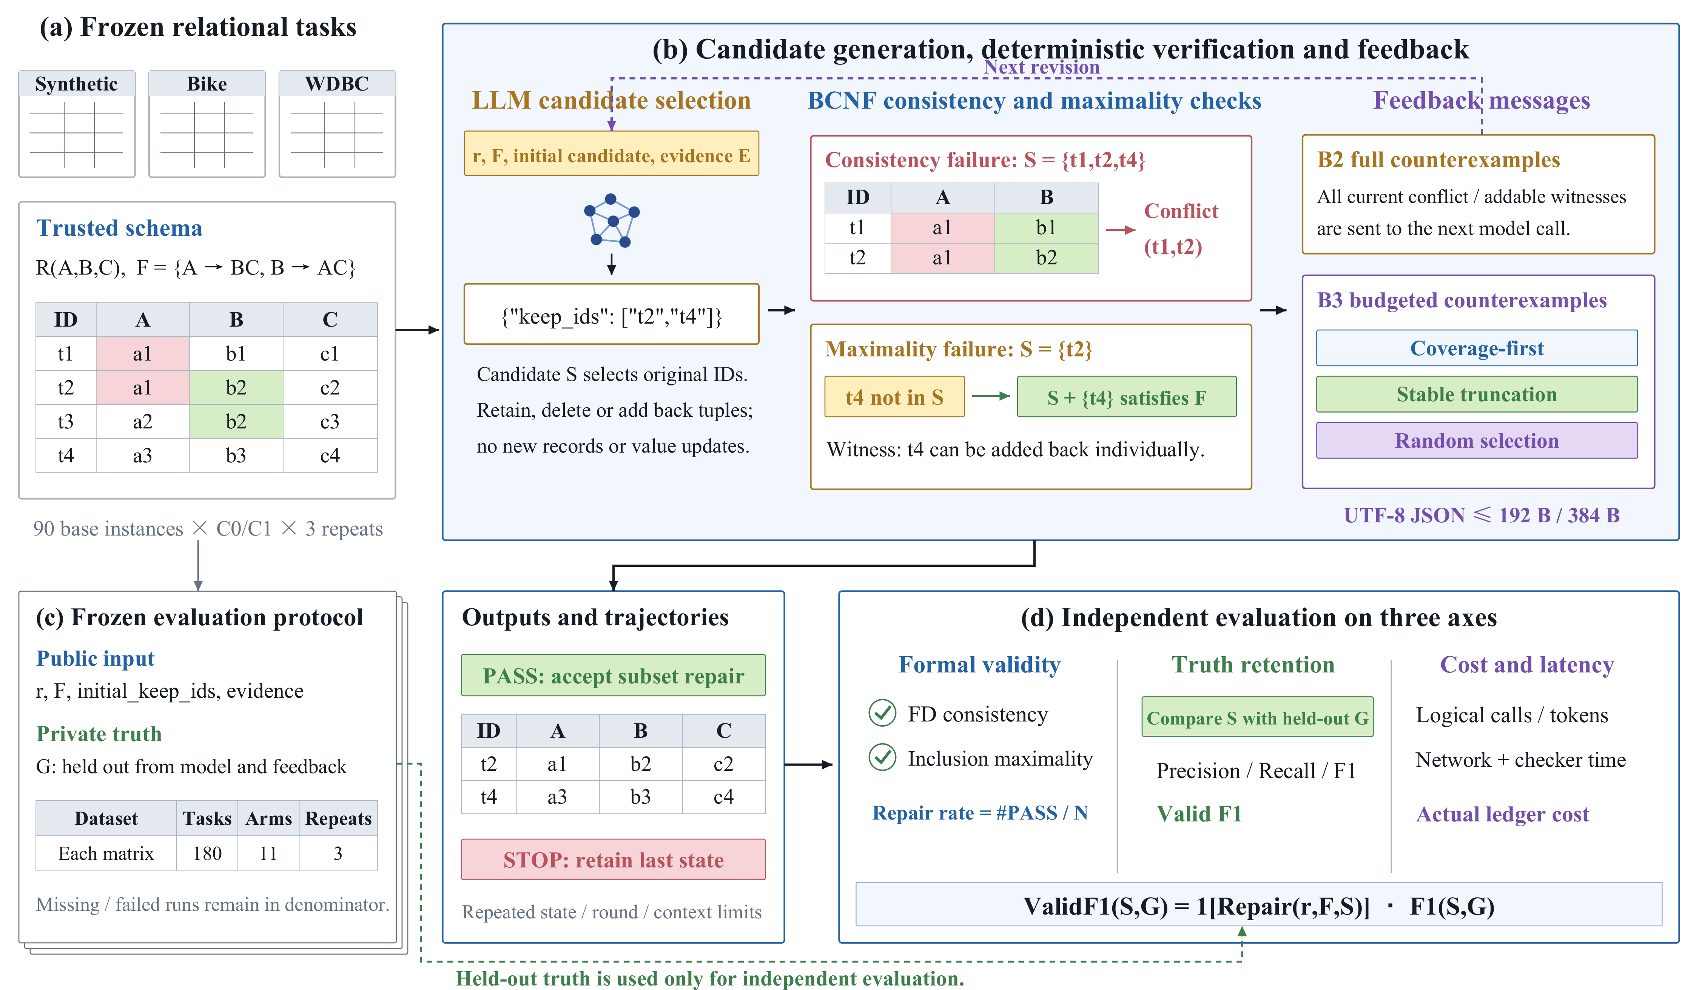
图2 BCNF检查支持的大模型辅助修复流程 / Fig.2 BCNF checking for LLM-assisted subset repair
候选不一致时，返回同左部而异右部的元组对及对应依赖；候选一致但非极大时，返回可单独加回的元组。前者证明一致性失败，后者构造一致真超集，均是可直接复核的反例。若多个元组分别可加回，不代表它们彼此相容，因此下一轮必须重新验证完整候选；见证也应随候选重新生成。
定义见证w涉及的ID集合为I(w)，已选见证集合为A。在反馈字节上限β下，覆盖优先策略每轮选择新增ID覆盖最多的见证，平局时优先较短序列化，再按稳定表示排序。每次计算完整反馈JSON的UTF-8字节数；放不下时继续尝试剩余见证。稳定截断按原顺序取可容纳的前缀，随机策略使用由任务、重复编号及候选决定的固定随机种子。
$Gain(w,A) = | I(w) ∖ ⋃ \{ I(v) : v ∈ A \} | bytes(JSON(A)) ≤ β$ (1)
预算约束作用于反馈序列化结果，不等于模型token上限。当前原型先枚举诊断见证再选择，因此输出较短不意味着诊断计算量较小。覆盖选择为启发式，不提供当前变长字节约束下的最优性或固定近似比保证；其作用由同预算对照验证。
仅当一致性和包含极大性均通过时接受候选；否则在轮数、上下文或费用上限内返回反馈。重复状态、格式错误和预算耗尽均保存为终态。由定理4可知，接受结果具有形式可靠性；这并不保证任意模型都能在有限轮数内找到修复。
确定性贪心本身能构造S修复，因此模型辅助的主要价值还需通过独立真值检验。设G为真实记录，按元组保留计算Precision、Recall和F1；定义有效F1为独立检查通过时取F1，否则取0。形式修复率、普通F1与有效F1同时报告。来源信息为空且词面完全对称时，FD无法识别真实记录，C0结构任务不能支持语义推理主张。
$ValidF1(r′,G) = 1[Repair(r,F,r′)] · F1(r′,G)$ (2)

4 实验与分析

4.1 实验设置
实验分别回答三个问题：共享键检查是否与独立语义判定一致且降低当前实现的开销；完整反例是否比布尔反馈更有助于形式纠错；相同字节预算下覆盖优先是否优于截断和随机选择。模型固定为Qwen3.7-Flash-2026-07-15，温度0.2，最大输出2048 tokens，多轮上限5轮，上下文序列化上限15000 B。合成提示版本为v2-confirm-paired-budgeted-20261023，Bike与WDBC分别使用冻结的领域提示；各自矩阵内部保持相同提示与首轮响应配对。
三套数据各含90个基础实例，每个实例生成C0无来源证据与C1有来源证据的同底表任务，各180个任务，每任务3次重复。D0按来源分数排序构造确定性极大子集；D1在小规模表上枚举最大基数一致子集，作为参照而非事实真值；B0仅调用一轮，B1返回布尔失败，B2发送完整见证，B3在192 B和384 B下分别采用覆盖优先、稳定截断和随机选择。共11臂，每套矩阵5940条汇总结果；确定性臂的重复不产生新的随机观测。所有失败均保留在分母。
表1 数据集与实验规模
数据集 | 基础实例 | C0/C1任务 | 重复 | 每臂结果 | 验证范围
合成确认集 | 90 | 180 | 3 | 540 | 单键、多键与复合键
Bike Sharing | 90 | 180 | 3 | 540 | 公开表上的受控唯一键冲突
WDBC | 90 | 180 | 3 | 540 | 公开表上的受控唯一键冲突
合成集采用种子2026102302，每实例8个基础实体，覆盖单键、双键、复合键及五类初始状态；属性取值经独立随机双射消除拼写标签。Bike Sharing和WDBC原表分别含17379、569行，取9、10个属性，每实例抽样12行；使用instant或ID决定全部所选属性，种子分别为2026102501和2026102502[19,20]。通过复制同键记录并扰动非键值构造冲突。来源分数来自重叠的人工分布，C1与C0仅改变来源字段，隐藏真值不进入提示和反馈。
主指标为形式修复率、普通事实F1及有效F1。配对分析先平均任务内3次重复，再按基础实例聚类进行10000次bootstrap，报告95%置信区间；预先指定的比较在每个数据集与指标内用Holm方法校正。C0/C1和不同反馈臂共享底表，不能作为相互独立的样本。D0及B2的事实质量差异仅作描述，未据现有点估计宣称显著优势。
Bike与WDBC属于公开表上的受控键冲突任务，未从业务知识中发现或验证复杂FD。注入使用固定后缀__injected_，模型可能由词面线索识别扰动记录；因此其事实F1只能用于当前受控构造，不能作为自然脏数据清洗能力的证据。合成确认集没有该显式扰动标记。

4.2 主要结果
表2报告代表性实验臂。D0均能构造形式合法的极大子集，说明仅提高检查通过率不足以证明模型优于确定性修复。B0的修复率为7.4%～21.1%；布尔反馈B1达到49.1%～59.4%；完整反例B2达到90.2%～93.3%。各臂使用独立通用检查器统一评价，接受规则和失败分母不因模型策略而改变。
表2 代表性方法的形式修复率、事实F1与有效F1（%）
数据集 | 方法 | 修复率 | 事实F1 | 有效F1 | 逻辑调用数
合成确认集 | D0 确定性贪心 | 100.0 | 93.7 | 93.7 | 0
合成确认集 | B0 单轮生成 | 7.4 | 24.9 | 7.4 | 540
合成确认集 | B1 布尔反馈 | 49.1 | 87.5 | 47.5 | 1747
合成确认集 | B2 完整反例 | 93.3 | 93.4 | 87.9 | 1524
合成确认集 | B3 覆盖优先 192 B | 73.0 | 91.5 | 69.5 | 1541
合成确认集 | B3 覆盖优先 384 B | 91.9 | 93.4 | 86.5 | 1523
Bike Sharing | D0 确定性贪心 | 100.0 | 85.6 | 85.6 | 0
Bike Sharing | B0 单轮生成 | 21.1 | 45.0 | 21.1 | 540
Bike Sharing | B1 布尔反馈 | 54.4 | 92.8 | 52.0 | 1536
Bike Sharing | B2 完整反例 | 90.2 | 93.9 | 86.3 | 1364
Bike Sharing | B3 覆盖优先 192 B | 80.0 | 94.2 | 77.1 | 1378
Bike Sharing | B3 覆盖优先 384 B | 82.8 | 93.5 | 79.2 | 1449
WDBC | D0 确定性贪心 | 100.0 | 86.1 | 86.1 | 0
WDBC | B0 单轮生成 | 20.0 | 40.5 | 20.0 | 540
WDBC | B1 布尔反馈 | 59.4 | 91.9 | 56.5 | 1447
WDBC | B2 完整反例 | 92.0 | 94.5 | 88.0 | 1282
WDBC | B3 覆盖优先 192 B | 83.1 | 94.1 | 79.8 | 1297
WDBC | B3 覆盖优先 384 B | 86.3 | 93.7 | 82.6 | 1351
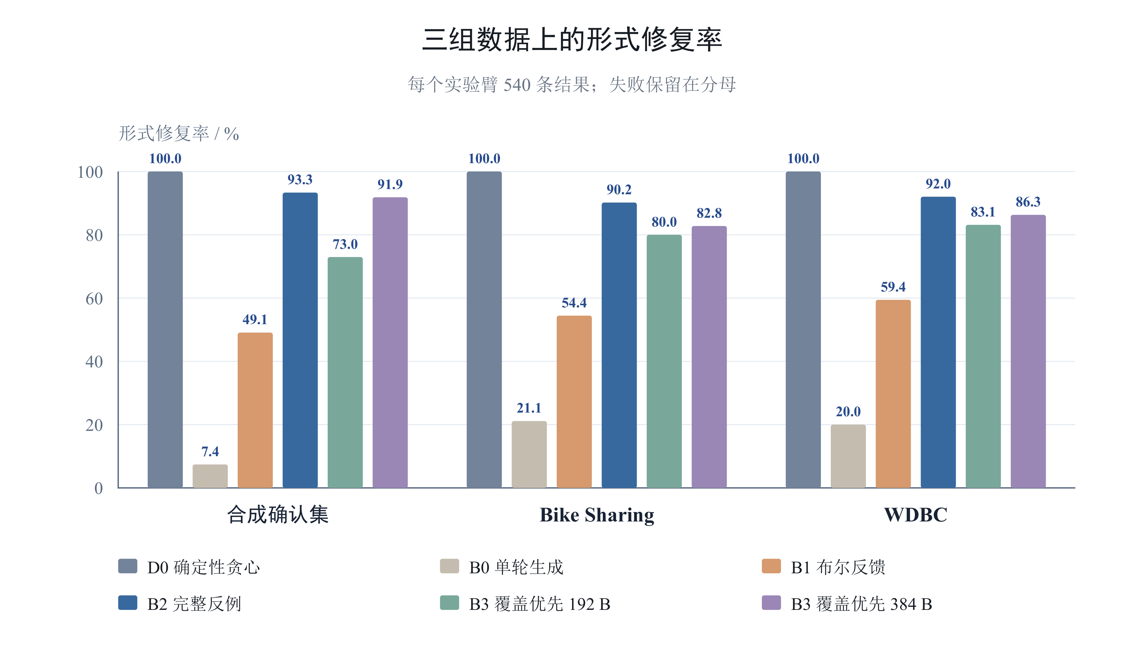
图3 三组数据上的形式修复率 / Fig.3 Formal repair rates on three datasets
B2相对B1的配对提升在三套数据上均成立：合成确认集提高44.3个百分点（95% CI [36.7, 51.7]），Bike Sharing提高35.7个百分点（95% CI [28.7, 42.8]），WDBC提高32.6个百分点（95% CI [25.6, 39.8]）；三项Holm校正后p值均为0.0032。该结果支持的结论是“可定位错误原因的结构化反例比单一通过/失败信号更能帮助模型完成形式纠错”，不能进一步推出模型选择的记录一定符合客观事实。
表3 完整反例与来源证据的配对效应
数据集 | 比较 | 差异/百分点 | 95% CI | pHolm
合成确认集 | B2−B1 | +44.3 | [+36.7, +51.7] | 0.0032
Bike Sharing | B2−B1 | +35.7 | [+28.7, +42.8] | 0.0032
WDBC | B2−B1 | +32.6 | [+25.6, +39.8] | 0.0032
合成确认集 | B2: C1−C0 | +9.6 | [+4.4, +15.2] | 0.0032
Bike Sharing | B2: C1−C0 | +2.6 | [-2.2, +7.4] | 1.0000
WDBC | B2: C1−C0 | -3.3 | [-7.8, +1.1] | 1.0000
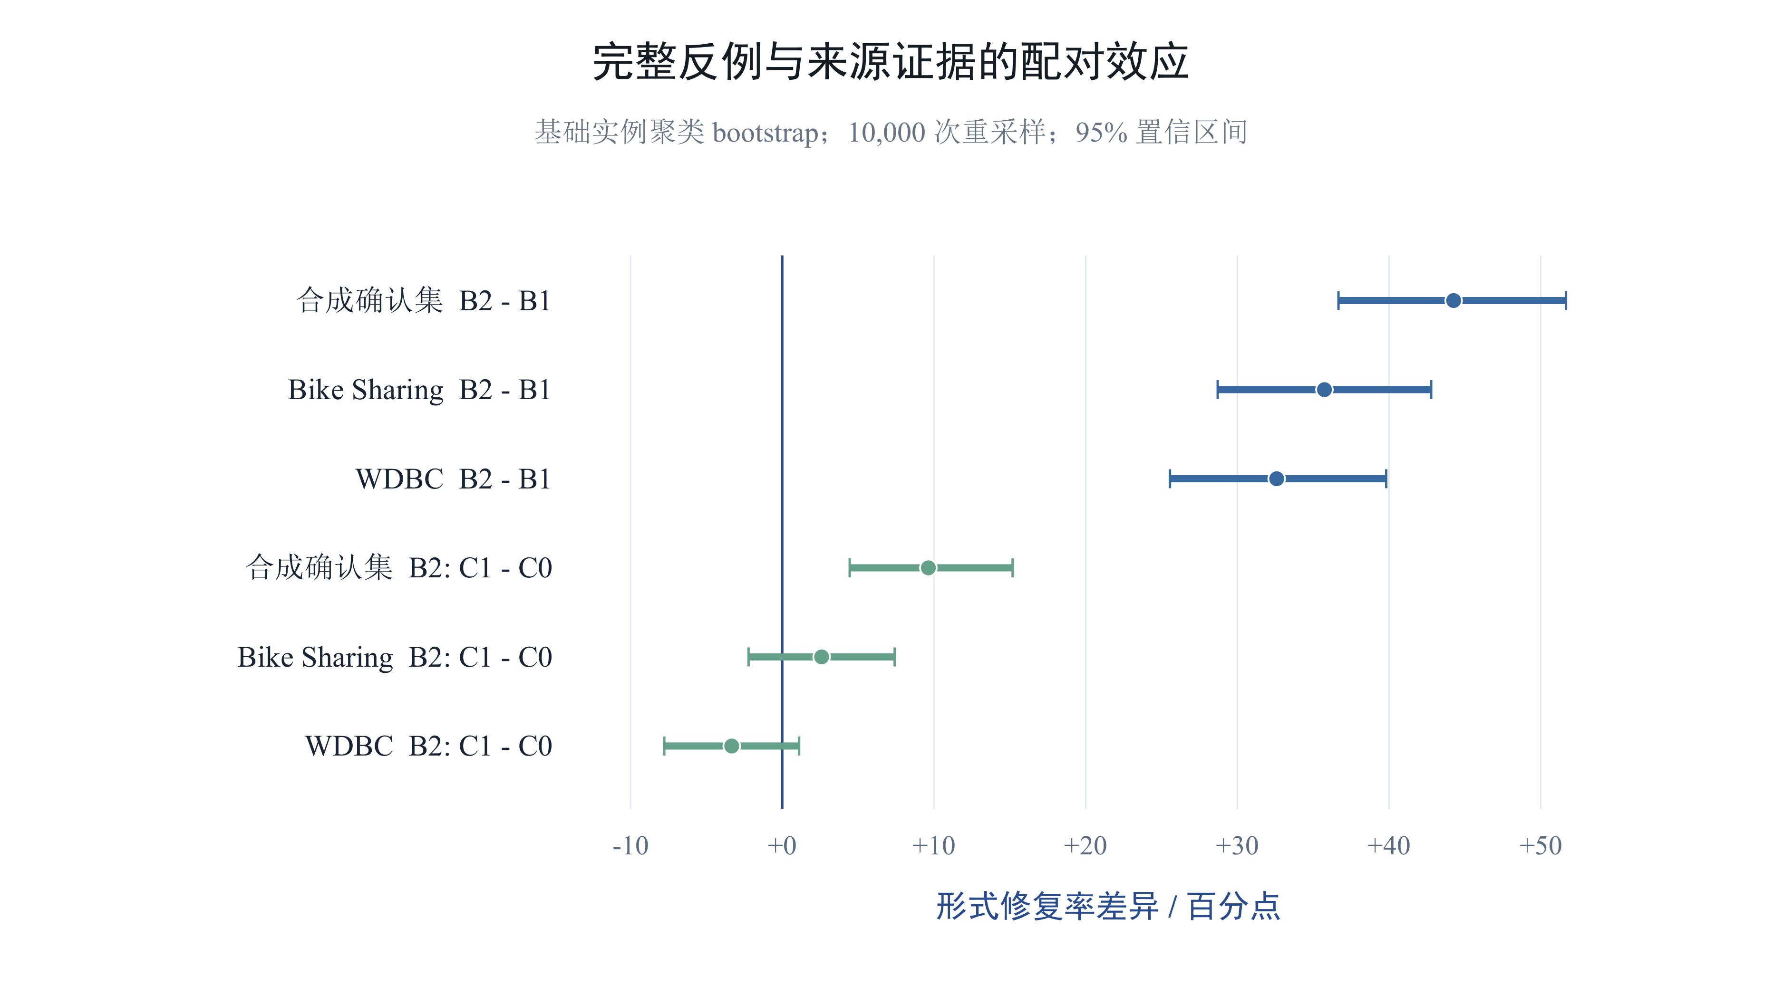
图4 主要配对效应 / Fig.4 Main paired effects
事实保留结果没有呈现单一方向。D0在合成确认集上的有效F1为93.7%，高于B2的87.9%；在Bike Sharing和WDBC上，B2的有效F1分别为86.3%和88.0%，略高于D0的85.6%和86.1%。这些点估计未构成预注册的跨方法事实质量显著性结论。来源证据C1仅在合成确认集上使B2修复率提高9.6个百分点（95% CI [4.4, 15.2]，pHolm=0.0032）；Bike Sharing的差异为+2.6个百分点，WDBC为−3.3个百分点，区间均跨0。这说明简单标量来源证据的作用依赖任务构造。

4.3 反馈预算、失败与费用
192 B下覆盖优先与稳定截断的修复率在三套数据上相同。384 B下，相对截断和随机的配对差异均未通过Holm校正，置信区间跨0（图5）。这支持的判断是当前任务中没有观察到稳定的排序收益；不能因不显著而断言策略等价，也不能据此推出反馈字节数比排序规则更重要。
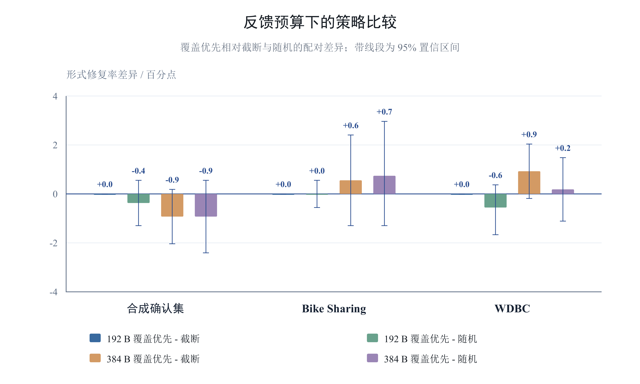
图5 覆盖优先策略相对预算对照的修复率差异 / Fig.5 Repair-rate differences against budget controls
失败记录表明，B1常因重复状态、轮数上限或上下文上限停止；B2提供具体反例后，三套数据的失败数分别从275、246和219降至36、53和43。所有失败均保留在540条结果的分母中。Bike矩阵中一组首轮网络中断通过独立定点补跑恢复，对应9条结果单独封存；派生矩阵的540组首轮响应配对检查全部通过。
表4 模型调用、时延与实际账本费用
数据集 | B1调用 | B2调用 | B2平均用时/s | 矩阵费用/元
合成确认集 | 1747 | 1524 | 2.59 | 2.925210
Bike Sharing | 1536 | 1364 | 2.68 | 3.697670
WDBC | 1447 | 1282 | 2.40 | 3.291187
三组矩阵实际账本费用合计9.914067元，其中合成、Bike和WDBC分别为2.925210、3.697670和3.291187元。费用受缓存、首轮共享和恢复请求影响，表4报告矩阵实际支出，不将分臂归因等价成本当作支付金额。B2平均任务用时包括交互过程，也受缓存命中影响，不能直接视为生产网络时延。第二供应商接口未完成可用矩阵，本文结果限于一个模型版本。

4.4 BCNF检查后端
正确性与规模计时分开核验。补充的小规模穷举核验包含7类BCNF模式（单键、双键、复合键、冗余左部、依赖环、仅平凡依赖及空键），每类5个固定种子、每实例7个互异元组，枚举全部128个候选子集，共4480次候选检查。其中2898个不一致、1364个一致但非极大、218个为子集修复。独立基准直接比较每对元组的FD取值，并枚举所有严格超集判断极大性，不使用共享键或单元组判据；共享键索引、FD哈希、通用检查器和增量初始化的两项判定均与其一致。该有界核验用于发现实现错误，不能代替一般性证明。
规模微基准含3种键结构、4种记录规模（1000、5000、10000、50000）、4种冲突比例（0、0.01、0.05、0.15）及5个种子，共240个输入，每个后端重复计时5次。6000行计划记录中5700行完成，300行全扫描因资源上限跳过；所有计时候选均预先构造为合法修复，这部分用于性能分析，不作为正反例正确性测试。
计时环境为Windows 11、Python 3.12.7、20逻辑处理器、单进程，使用perf_counter_ns；数据生成不计时。图6及表5读取相同冻结CSV，报告冷启动调用的中位数及P95，当前置信区间未覆盖跨机器或API供应商变化。
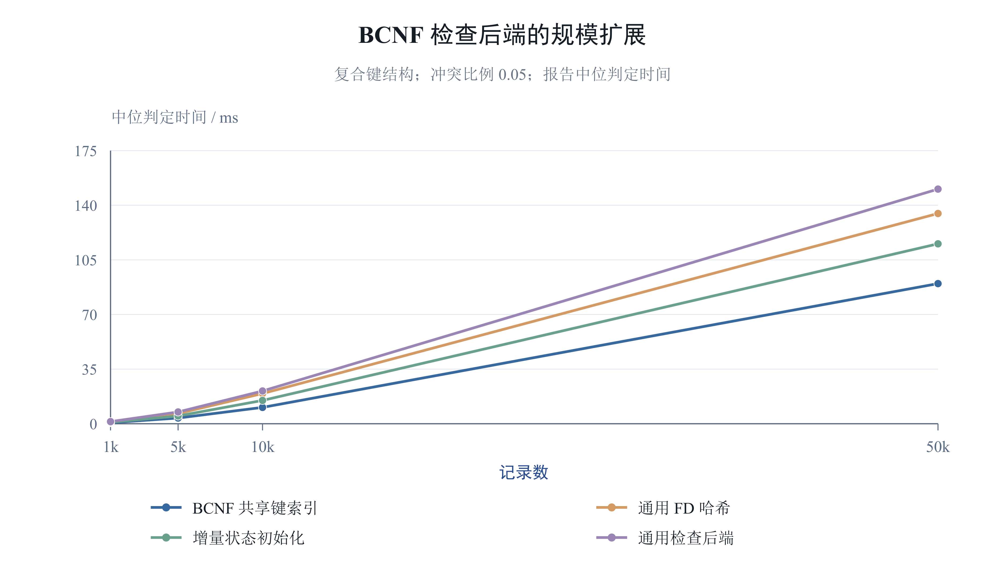
图6 复合键场景下的后端冷启动规模扩展 / Fig.6 Cold-start scaling in the composite-key setting
表5 5万记录复合键场景的后端冷启动结果
后端 | 中位判定/ms | P95判定/ms | 一致率/%
BCNF共享键索引 | 89.8 | 95.2 | 100.0
通用FD哈希 | 134.7 | 136.6 | 100.0
增量状态初始化 | 115.3 | 122.0 | 100.0
通用检查后端 | 150.3 | 157.7 | 100.0
5万记录复合键、冲突比例0.05场景下，共享键索引的中位判定时间为89.8 ms，FD哈希为134.7 ms，通用检查后端为150.3 ms；相对后两者分别减少33.3%和40.3%。增量状态初始化为115.3 ms，应与静态冷启动成本并列解释。所有这些时间均包含各自调用路径的构建或初始化，不代表已有热索引上的一次查询成本。不同Python实现的数据布局和验证开销仍可能影响差异，当前结果不支持把全部收益归因于某一个结构组件。

5 结论
本文围绕BCNF关系模式下的子集修复检查，将函数依赖集的范式特征用于共享候选键索引，并把冲突与可加回见证用于大模型辅助修复。理论分析区分FD删除封闭性与BCNF超键结构，说明所选键约束与原FD集合的等价关系及接受结果的形式保证。4480个候选子集的有界穷举核验与独立语义判定一致；给定5万记录场景中，静态后端较通用检查实现减少40.3%的中位判定时间。三套受控配对任务上，完整反例使形式修复率较布尔反馈提高32.6～44.3个百分点，而预算排序未呈现稳定收益。
现有证据支持可信FD下的形式检查与受控反馈纠错，尚不足以证明真实业务事实恢复、跨模型泛化或下游训练收益。后续应优先消除半合成注入的词面线索，在统一删除语义下补充更强事实选择基线，并开展真实业务FD和多模型实验；增量维护则需在相同更新轨迹和完整诊断口径下评价。

参考文献
[1] LI G, WANG J, ZHANG C, et al. Data+AI: LLM4Data and Data4LLM[C] // Companion of the 2025 International Conference on Management of Data. New York: ACM, 2025.
[2] Kang F, Ardalani N, Kuchnik M, et al. Demystifying synthetic data in LLM pre-training: A systematic study of scaling laws, benefits, and pitfalls[C] // Proceedings of EMNLP. 2025: 10739-10758. DOI: 10.18653/v1/2025.emnlp-main.544.
[3] RAMAN V, HELLERSTEIN J M. Potter’s wheel: An interactive data cleaning system[C] // Proceedings of the 27th International Conference on Very Large Data Bases. San Francisco: Morgan Kaufmann, 2001: 381-390.
[4] BOHANNON P, FAN W, GEERTS F, JIA X, KEMENTSIE­TSIDIS A. Conditional functional dependencies for data cleaning[C] // Proceedings of the 23rd International Conference on Data Engineering. Piscataway: IEEE, 2007: 746-755.
[5] CONG G, FAN W, GEERTS F, JIA X, MA S. Improving data quality: Consistency and accuracy[C] // Proceedings of the 33rd International Conference on Very Large Data Bases. Vienna: VLDB Endowment, 2007: 315-326.
[6] Chomicki J, Marcinkowski J. Minimal-Change Integrity Maintenance Using Tuple Deletions[J]. Information and Computation, 2005, 197(1/2): 90-121. https://arxiv.org/abs/cs/0212004
[7] Rekatsinas T, Chu X, Ilyas I F, Ré C. HoloClean: Holistic Data Repairs with Probabilistic Inference[J]. Proceedings of the VLDB Endowment, 2017, 10(11): 1190-1201. https://www.vldb.org/pvldb/vol10/p1190-rekatsinas.pdf
[8] Mahdavi M, Abedjan Z. Baran: Effective Error Correction via a Unified Context Representation and Transfer Learning[J]. Proceedings of the VLDB Endowment, 2020, 13(11): 1948-1961. https://doi.org/10.14778/3407790.3407801
[9] ARENAS M, BERTOSSI L, CHOMICKI J. Consistent query answers in inconsistent databases[C] // Proceedings of the 18th ACM SIGACT-SIGMOD-SIGART Symposium on Principles of Database Systems. New York: ACM, 1999: 68-79.
[10] RAHM E, DO H H. Data cleaning: Problems and current approaches[J]. IEEE Data Engineering Bulletin, 2000, 23(4): 3-13.
[11] Afrati F N, Kolaitis P G. Repair Checking in Inconsistent Databases: Algorithms and Complexity[C] // Proceedings of ICDT. New York: ACM, 2009: 31-41. https://openproceedings.org/2009/conf/icdt/AfratiK09.pdf
[12] Beeri C, Bernstein P A. Computational Problems Related to the Design of Normal Form Relational Schemas[J]. ACM Transactions on Database Systems, 1979, 4(1): 30-59. https://doi.org/10.1145/320064.320066
[13] Liu C Q, Liu G H, Yu X X, et al. Investigating problems related to prime attributes and all keys in 2NF[J]. Journal of Donghua University (English Edition), 2026, 43(2): 128-137. DOI: 10.19884/j.1672-5220.202504008.
[14] Livshits E, Kimelfeld B, Roy S. Computing Optimal Repairs for Functional Dependencies[C] // Proceedings of PODS. New York: ACM, 2018: 225-237. https://arxiv.org/abs/1712.07705
[15] Yan M, Wang Y, Wang Y, Miao X, Li J. GIDCL: A Graph-Enhanced Interpretable Data Cleaning Framework with Large Language Models[J]. Proceedings of the ACM on Management of Data, 2024, 2(6), Article 236: 1-29. https://doi.org/10.1145/3698811
[16] Fan M, Fan J, Tang N, et al. AutoPrep: Natural Language Question-Aware Data Preparation with a Multi-Agent Framework[J]. Proceedings of the VLDB Endowment, 2025, 18: 3504-3517. https://www.vldb.org/pvldb/vol18/p3504-fan.pdf
[17] Fan M, Fan J, Zhang Y, et al. DeepPrep: An LLM-Powered Agentic System for Autonomous Data Preparation[J]. Proceedings of the VLDB Endowment, 2026, 19(11): 3371-3384. https://doi.org/10.14778/3836663.3836695
[18] Wang Y, Zhang R, He Y, et al. TabClean: Reusable LLM-Synthesized Programs for Tabular Data Cleaning[EB/OL]. arXiv:2606.25388, 2026[2026-10-29]. https://arxiv.org/abs/2606.25388
[19] Fanaee-T H, Gama J. Bike Sharing[DS/OL]. UCI Machine Learning Repository, 2013[2026-10-29]. DOI: 10.24432/C5W894.
[20] Wolberg W H, Street W N, Mangasarian O L. Breast Cancer Wisconsin (Diagnostic)[DS/OL]. UCI Machine Learning Repository, 1995[2026-10-29]. DOI: 10.24432/C5DW2B.

